CODIGO PARA PASAR DE CENTIMETROS A METROS

import tensorflow as tf

import numpy as np

centimetros = np.array([100,200,300,400,500,600,700],dtype=float)

metros = np.array([1,2,3,4,5,6,7], dtype=float)

capa = tf.keras.layers.Dense(units=1 , input_shape=[1])

modelo = tf.keras.Sequential([capa])

modelo.compile(

optimizer=tf.keras.optimizers.Adam(0.1),

loss='mean_squared_error'

)

print("Comenzando entrenamiento...")

historial = modelo.fit(centimetros, metros, epochs=5, verbose=False)

print("Modelo Entrenado")

import matplotlib.pyplot as plt

plt.xlabel('# Epoca')

plt.xlabel('Magnitud de Perdida')

plt.plot(historial.history["loss"])

print("Hagamos una prediccion")

resultado = modelo.predict(np.array([1000]))

print("El resultado es" + str(resultado) + "metros")

print("Variables internas del modelo")

print(capa.get_weights())

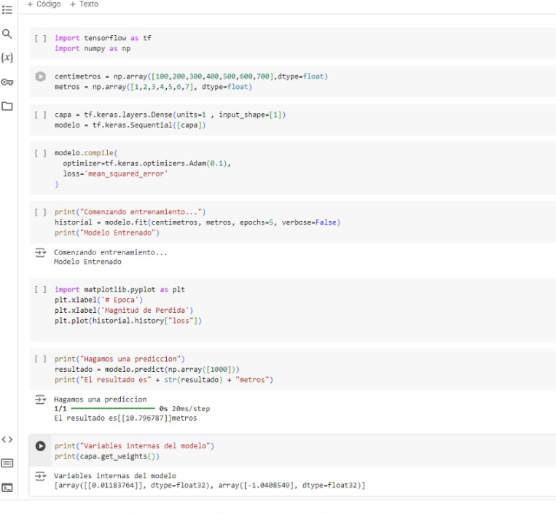

COMO SE VE AL COLOCAR 10000 CENTIMETROS ARROJA UN RESULTADO APROXIMADO DE 10 DADO QUE ESE SERIA EL VALOR DE CAMBIO

